Развитие конкуренции на розничных рынках
электрической энергии

Целью проводимой с 2003 года в Российской Федерации реформы электроэнергетики было создание такой организационной структуры отрасли и таких правил торговли электроэнергией, которые стимулируют к повышению технологической и экономической эффективности электроэнергетики посредством развития конкуренции и рыночных отношений.
Необходимость проведения реформы электроэнергетики была продиктована прогнозируемым дефицитом генерирующей мощности – потребление росло внушительными темпами, генерирующее оборудование электростанций устаревало, приходило в плачевное состояние, а стимулов и механизмов к строительству и обновлению оборудования не предусматривалось. | 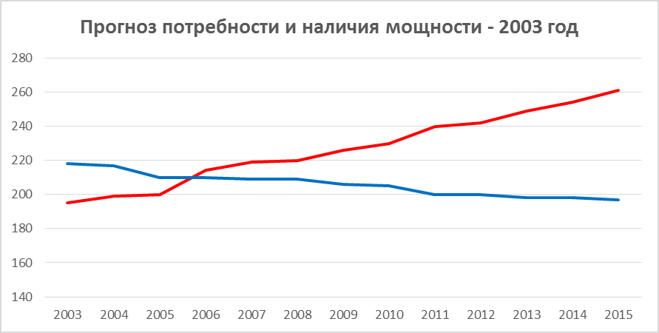
Структурная реформа на рынке электроэнергии способствовала появлению в отрасли конкурирующих участников. Был осуществлен переход от вертикально интегрированных компаний к независимым игрокам, заинтересованным в оптимизации работы компаний и увеличении прибыли. На всей территории ЕЭС России было организовано централизованное диспетчерское управление (Единый системный оператор Российской Федерации). Были созданы региональные сетевые компании (впоследствии вошли в Холдинг МРСК).
Региональные сбытовые компании, в последствии получившие статус гарантирующих поставщиков, продолжили обслуживание большинства потребителей на розничных рынках.
Теплогенерирующие компании, в большинстве своем дочерние компании ОАО РАО «ЕЭС России», в 2008 году в процессе реорганизации ОАО РАО «ЕЭС России» были приобретены частными инвесторами (в том числе иностранными), получившими вместе с генерирующими активами также и обязательства по выполнению инвестиционной программы (строительство и модернизация генерации), закрепленные в договорах о предоставлении мощности (ДПМ).
Параллельно со структурной реформой отрасли осуществлялась рыночная реформа, по итогам которой был реализован постепенный переход от полностью регулируемого ценообразования на электроэнергию к рыночному.
Тарифное регулирование по принципу «затраты плюс» приводило к существенному удорожанию стоимости электроэнергии для покупателей и нивелировало стимулы к повышению эффективности процесса выработки электроэнергии. | 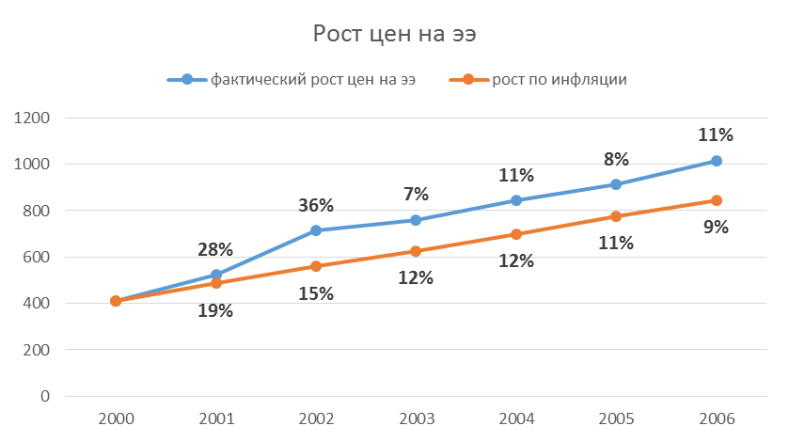
С 2011 года все объемы электрической энергии и мощности на оптовом рынке электрической энергии и мощности (за исключением объемов потребления населения и «особых» регионов) стали продаваться по рыночным ценам, которые складываются под воздействием спроса и предложения. В то же время на розничном рынке цены на электроэнергию стали напрямую зависеть от цен оптового рынка (кроме цен поставки электроэнергии населению, которые регулируются государством).
В результате реформы в электроэнергетике на оптовом рынке электрической энергии и мощности была сформирована система рынков, которая обеспечивает надежность и экономическую эффективность энергоснабжения в краткосрочной и долгосрочной перспективе. Она состоит из двух основных секторов торговли – рынка электроэнергии и рынка мощности.
Анализ результатов работы рынка электроэнергии показывает, что он успешно справляется с поставленными задачами. Рыночные цены зависят от спроса на электроэнергию, создавая стимулы к сглаживанию потребителями графика своего потребления и обеспечивая оптимальную загрузку генерирующих объектов. Учитывая сложившийся на сегодняшний день в ЕЭС России избыток генерации на рынке электроэнергии наблюдается довольно высокая конкуренция, оказывающая давление на рыночные цены. Так в последние годы цены на электроэнергию показывают стабильно более низкий рост, чем рост цен на газ (сравнение приведено на рисунке). Из графиков также видно, что рыночная цена зависит от спроса – в 2009 году снижение спроса привело к снижению цены на электроэнергию даже несмотря на увеличение цены на газ. | 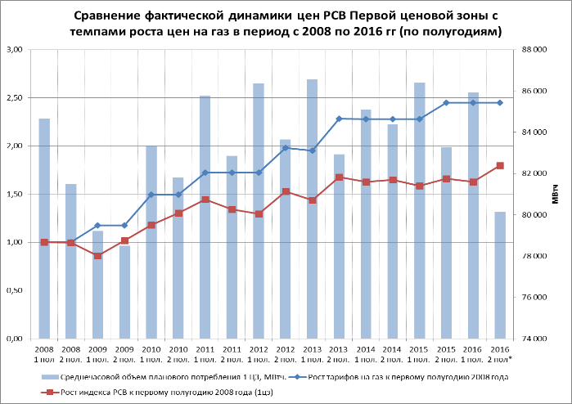
Введение конкурентного рынка мощности, содержащего в том числе различные механизмы привлечения инвестиций, также дало существенные результаты.
Так в рамках договоров о предоставлении мощности, заключенных поставщиками – организациями, созданными в результате реорганизации в 2008 году ОАО РАО «ЕЭС России», в отношении генерирующих объектов, входящих в сформированные ОАО РАО «ЕЭС России» инвестиционных программы, к ноябрю 2016 года уже введено 19,265 ГВт новой тепловой мощности и модернизировано 9,342 ГВт (из них 2,284 ГВт – прирост). К 2020 году планируется ввод еще 3,660 ГВт тепловой мощности. В рамках договоров на новую мощность АЭС и ГЭС введено 3,235 ГВт и к 2021 году планируется ввод еще 7,984 ГВт мощности. По итогам отборов генерации, функционирующей с использованием возобновляемых источников энергии (ВИЭ) до 2020 года запланирован ввод 2225 МВт (в том числе 1004 МВт СЭС и 993 МВт ВЭС).
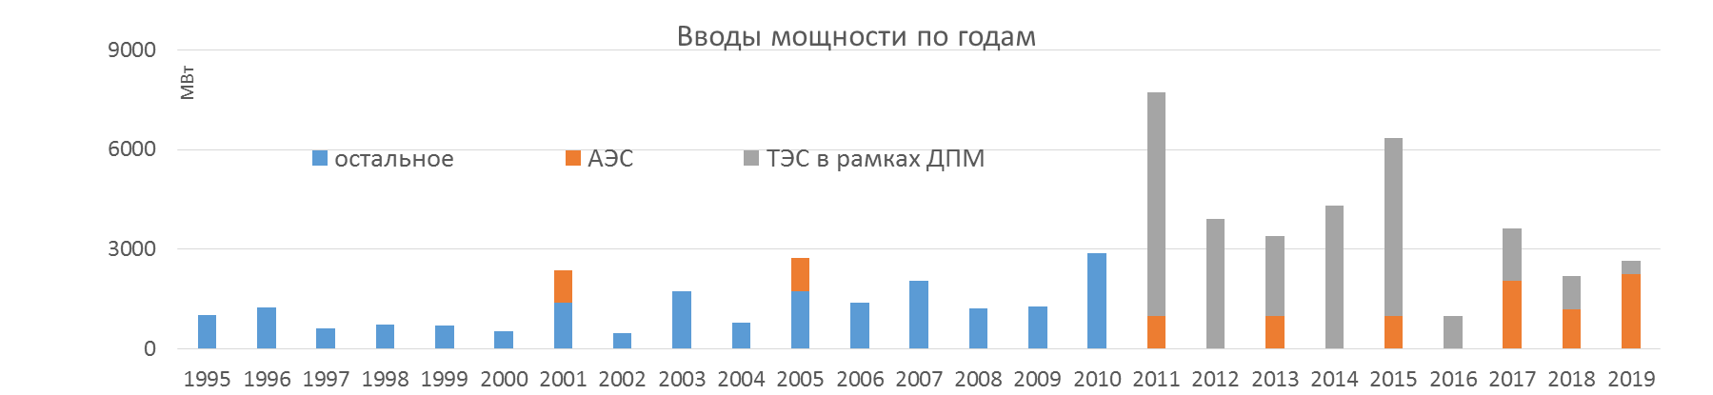

Таким образом, созданный по итогам рыночной реформы оптовый рынок электрической энергии и мощности решает основные поставленные перед ним задачи и обеспечивает взаимодействие субъектов электроэнергетики – участников оптового рынка на условиях полномасштабной конкуренции и рыночных отношений.
В то же время, на розничных рынках, несмотря на трансляцию конкурентных цен оптового рынка, нельзя говорить о сформировавшейся конкуренции. Это в первую очередь связано с невозможностью влияния потребителей на условия электроснабжения – на цены, на выбор поставщика электроэнергии.
В настоящее время потребители могут покупать электроэнергию (мощность) на розничном рынке: у гарантирующего поставщика, у розничной генерации, у энергосбытовой организации.
Энергосбытовые организации - не являющиеся субъектами оптового рынка (перепродавцы) не могут приобрести электроэнергию (мощность) на оптовом рынке и поэтому не могут предложить розничному потребителю более выгодную цену по сравнению с ценой на электроэнергию, поставляемую гарантирующими поставщиками и энергосбытовыми организациями, приобретающими электрическую энергию на оптовом рынке.
Для покупки электроэнергии и мощности на оптовом рынке (самостоятельно или через энергосбытовую компанию – участника оптового рынка) потребитель должен удовлетворять количественным требованиям по объему потребления и в отношении его энергопринимающих устройств на оптовом рынке должна быть зарегистрирована отдельная ГТП, оборудованная приборами коммерческого учета в соответствии с требованиями оптового рынка (затраты на оснащение приборами учета составляют порядка 0,5 млн. руб за одно присоединение, а в случае необходимости замены трансформаторов тока и напряжения на трансформаторы с более высоким классом точности от 0,2 до 2,1 млн.руб за одно присоединение в зависимости от уровня напряжения), что вызывает дополнительные финансовые затраты.
В связи с этим подавляющее большинство потребителей в настоящее время могут покупать электроэнергию (мощность) только на розничном рынке, делая гарантирующего поставщика фактически монополистом по поставке электроэнергии на соответствующей территории.
При этом гарантирующий поставщик на сегодняшний день не заинтересован в снижении стоимости покупки электрической энергии и мощности на оптовом рынке, в том числе, путем поиска выгодных условий покупки электрической энергии и мощности по свободным договорам, поскольку все его расходы покрываются за счет сбытовой надбавки, а снижение стоимости покупки на оптовом рынке полностью транслируется потребителям.

Динамика доли потребления гарантирующих поставщиков на оптовом рынке по ценовым зонам, представленная на рисунке, свидетельствует о фактической остановке процесса выхода розничных потребителей на оптовый рынок. | 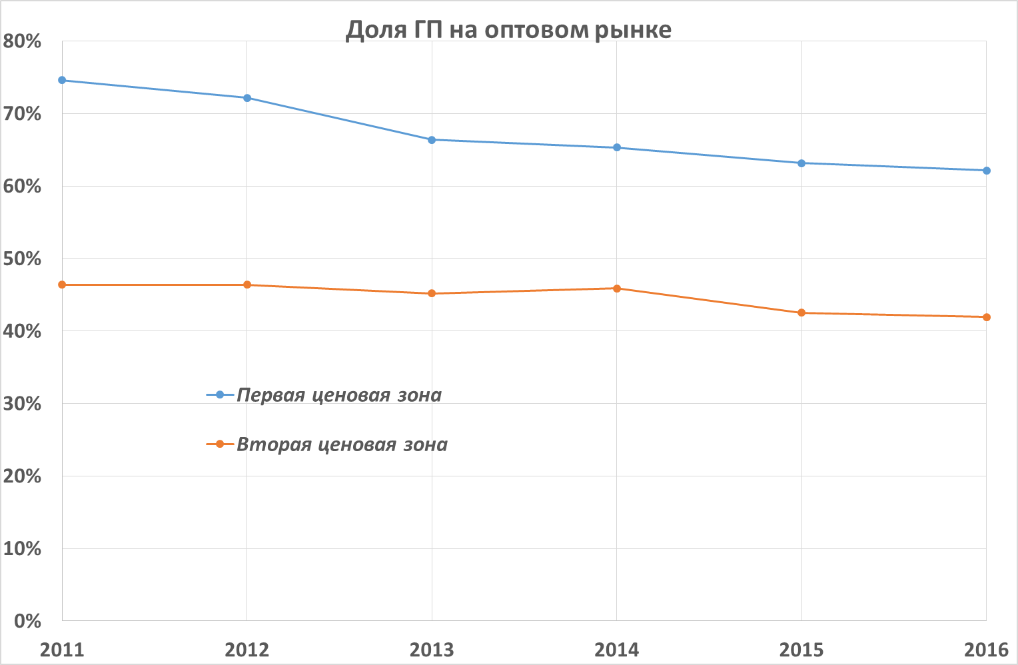
Для формирования конкурентной среды на розничных рынках необходимо:
- создать возможности для конкуренции за розничного потребителя
- обеспечить свободу выбора и смены потребителем сбытовой компании
- создать возможность для потребителей влиять на условия поставки электроэнергии, в том числе путем внедрения системы долгосрочных двухсторонних контрактов.

- Цель изменений
Основной целью предложений является обеспечение возможности покупки розничными потребителями электроэнергии у оптовых производителей напрямую или через любую энергосбытовую компанию. Указанная цель достигается за счет заявительного выхода на оптовый рынок без каких-либо финансовых затрат и дальнейшее участие на оптовом рынке с возможностью прямых отношений с любыми поставщиками.
Свободная возможность выбора поставщика приведет к возникновению конкуренции между самими поставщиками и создаст давление на снижение цен электроэнергии и мощности.

- Суть предлагаемых изменений
Предлагается набор решений, обеспечивающих упрощенный выход потребителей на оптовый рынок. Потребители смогут напрямую взаимодействовать с поставщиками оптового рынка, самостоятельно или через энергосбытовую организацию.
Указанная возможность обеспечивается посредством участия потребителей и энергосбытовых организаций в оптовом рынке по группе точек поставки (ГТП), зарегистрированной за гарантирующим поставщиком – по единой ГТП (ЕГТП).
При этом сохраняется возможность выхода потребителей на оптовый рынок по собственной ГТП, зарегистрированной в отношении энергопринимающих устройств такого потребителя.
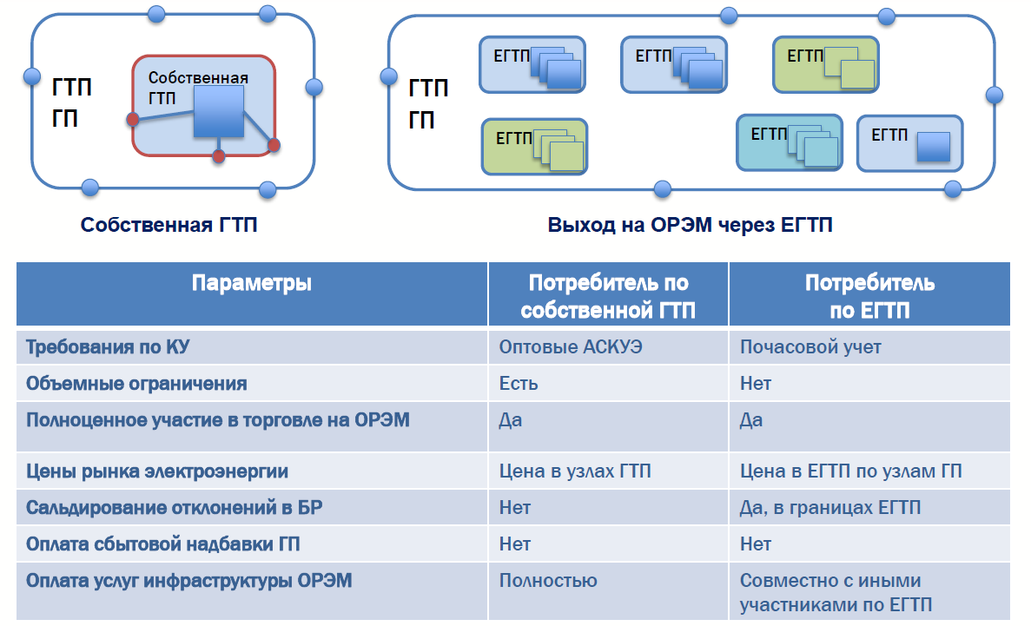
  - Допуск к участию в механизмах торговли на оптовом рынке
Участвовать в механизмах торговли на оптовом рынке по ЕГТП могут потребители (за исключением населения), удовлетворяющие следующим требованиям:
- наличие приборов коммерческого учета, позволяющих определять объемы электроэнергии по часам;
- заключенный с сетевой организацией договор на оплату услуг по передаче;
- наличие договора купли-продажи (поставки) электрической энергии (мощности) с гарантирующим поставщиком.
Также в торговле на оптовом рынке могут участвовать энергосбытовые организации, в отношении потребителей, каждый из которых соответствует перечисленным требованиям.

  - Договоры, обеспечивающие торговлю на оптовом рынке
Потребители и энергосбытовые организации, участвующие в торговле на оптовом рынке по ЕГТП (далее – покупатели по ЕГТП) вступают в члены Ассоциации «НП Совет рынка», заключают с коммерческим оператором договоры и соглашения, необходимые для участия во всех механизмах торговли на оптовом рынке (на рынке на сутки вперед (РСВ), на балансирующем рынке (БР), по итогам конкурентного отбора мощности (КОМ), для покупки мощности, поставляемой в вынужденном режиме ВР), получают допуск к торговле на оптовом рынке по ЕГТП.
В части покупки мощности по договорам о предоставлении мощности (ДПМ) для покупателей по ЕГТП устанавливается следующая особенность (здесь и далее в понятие ДПМ включаются также ДПМ ВИЭ и договоры купли-продажи мощности новых АЭС и ГЭС). Указанные покупатели осуществляют покупку мощности, поставляемой по ДПМ, посредством заключения с гарантирующим поставщиком агентского договора по схеме комиссии (гарантирующий поставщик заключает ДПМ в интересах указанных покупателей от своего имени и за счет покупателей). Для этого вводится новое приложение к договору о присоединении к торговой системе оптового рынка – стандартная форма агентского договора с гарантирующим поставщиком на покупку мощности по ДПМ для покупателей по ЕГТП.

  - Коммерческий учет
    - Процесс обмена данными коммерческого учета
До 2-го числа месяца, следующего за месяцем поставки, покупатели по ЕГТП передают коммерческому оператору данные коммерческого учета о своем потреблении. Энергосбытовая организация – покупатель по ЕГТП, поставляющая электроэнергию розничным потребителям, получает данные коммерческого учета от потребителей и в указанный срок передает их коммерческому оператору в разбивке по потребителям.
Коммерческий оператор размещает полученные от покупателей по ЕГТП данные коммерческого учета в доступе для соответствующего гарантирующего поставщика и сетевых организаций. Гарантирующий поставщик использует указанные данные при определении объема потерь по территории, а также стоимости электроэнергии (мощности) для потребителей, относящихся к 1-ой категории.
Сетевые организации могут произвести сравнение опубликованных коммерческим оператором данных коммерческого учета с данными, имеющимися в распоряжении соответствующих сетевых организаций.
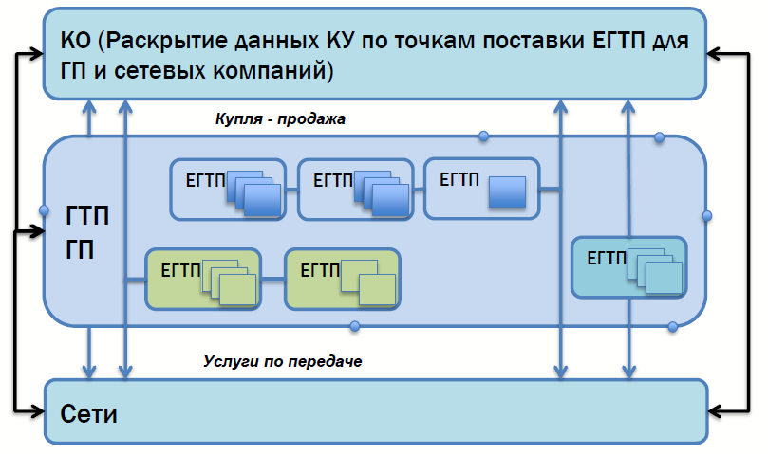
При выявлении значительной некорректности данных коммерческого учета, переданных коммерческому оператору потребителем – покупателем по ЕГТП, такой потребитель утрачивает статус субъекта оптового рынка и переходит на обслуживание к гарантирующему поставщику.
Если некорректные данные были переданы энергосбытовой организацией – покупателем по ЕГТП в отношении какого-либо из обслуживаемых ей потребителей, энергосбытовая компания останется на оптовом рынке (за исключением случая, когда некорректные данные переданы по всем потребителям этой энергосбытовой компании), а соответствующий потребитель переходит на обслуживание к гарантирующему поставщику и перестает учитываться на оптовом рынке в числе потребителей такой энергосбытовой организации.
Гарантирующий поставщик в расчетах за электроэнергию с потребителями, перешедшими на обслуживание к гарантирующему поставщику в вышеуказанных случаях, учитывает несоответствие переданных коммерческому оператору данных коммерческого учета корректным значениям в последующих расчетных периодах расчетным способом, предусмотренным для случаев безучетного потребления в постановлении Правительства Российской Федерации от 4 мая 2012 г. № 442.

    - Расчеты на розничном рынке между гарантирующим поставщиком и потребителем после ухода потребителя с оптового рынка вследствие выявления некорректных данных коммерческого учета
Передача потребителем, участвующим в торговле на оптовом рынке по ЕГТП, некорректных данных коммерческого учета коммерческому оператору приводит к искажению объемов и стоимости покупки электроэнергии и мощности на оптовом рынке гарантирующим поставщиком, что оказывает влияние на стоимость электроэнергии (мощности) для потребителей 1-ой ценовой категории, а также на объем и стоимость электроэнергии, приобретаемой сетевой организацией у гарантирующего поставщика в целях компенсации потерь.
В связи с изложенным, в случае выявления некорректных данных коммерческого учета для потребителя по ЕГТП, необходимо в следующих расчетных периодах реализовать дорасчеты (корректировку стоимости) между таким потребителем, гарантирующим поставщиком и сетевой организацией.
Примеры к разделу 2.3.
П. | Исходные данные
1. | Факт потребления в целом по ЕГТП по «оптовому» ком.учету | 100
2. | Факт потребления потребителя – участника ОРЭМ, переданный в КО | 20
3. | Корректный факт потребления потребителя – участника ОРЭМ | 25
4. | Совокупный факт потребления розничных потребителей, покупающих у ГП | 70
 | Расчетные величины на основании данных КУ, переданных потребителем
5. | Фактический объем ГП, п.1 – п.2 | 80
6. | Объем потерь на территории ГП, п.5 – п.4 | 10
 | Расчетные величины, если бы были переданы корректные данные
7. | Фактический объем ГП, п.1 – п.3 | 75
8. | Объем потерь на территории ГП, п.7 – п.4 | 5
 | Последствия передачи некорректных данных КУ
9. | Излишне оплаченный сетевой организацией объем потерь, п.6 – п.8 | 5
10. | Разница объемов мощности, учитываемых в стоимости для одноставочных потребителей, зависит от профиля некорректности данных КУ

При обнаружении некорректности данных «розничного» коммерческого учета помимо обычных расчетов за электроэнергию (мощность) в соответствующих расчетных периодах в расчеты между ГП, потребителем и сетевой организацией будут включены объемы и стоимости электрической энергии (мощности), направленные на приведение финансовых результатов работы этих организаций в периоды, когда данные «розничного» коммерческого учета были некорректны, к финансовым результатам, которые сформировались бы при корректных данных.
Для этого при выявлении некорректных данных, переданных КО, с потребителем прекращаются взаимоотношения на оптовом рынке, и соответствующий потребитель начинает покупать электроэнергию (мощность) у ГП на розничном рынке. При этом стоимость электроэнергии (мощности) для него в первые расчетные периоды такой покупки будет скорректирована таким образом, чтобы скомпенсировать ГП соответствующие дорасчеты с сетевой организацией (компенсация излишне оплаченного объема потерь 10 – 5 = 5) и с потребителями-одноставочниками в части компенсации изменения стоимости электроэнергии (мощности), вызванного некорректными данными.

  - Сбытовая надбавка гарантирующего поставщика
Потребители, участвующие в торговле на оптовом рынке по ЕГТП, не покупают электрическую энергию (мощность) у ГП и, соответственно, не платят ГП сбытовую надбавку.
При введении возможности для розничных потребителей участвовать самостоятельно или через энергосбытовые организации в торговле на оптовом рынке по ЕГТП многие потребители могут воспользоваться этой возможностью, и объем продажи электрической энергии (мощности) гарантирующим поставщиком может существенно сократиться.
Так как при возвращении потребителей к ГП необходимо оперативно обеспечить расчеты в отношении указанного потребителя, то в течение определенного периода к потребителю, который ранее не обслуживался гарантирующим поставщиком, применяется повышенное значение сбытовой надбавки.

  - Единая база данных
Коммерческим оператором будет сформирована единая база данных розничных потребителей, участвующих в торговле на оптовом рынке, с целью их регистрации и раскрытия информации по коммерческому учету. В единой базе данных будет обеспечено хранение данных о почасовых объемах потребления таких потребителей. Создание единой базы данных направлено на повышение прозрачности правоотношений на оптовом и розничных рынках, обеспечение использования единых данных о «розничном» коммерческом учете в расчетах между различными организациями и упрощения процедуры смены розничными потребителями поставщика электрической энергии на розничном рынке.

  - Участие в торговле электроэнергией на оптовом рынке
    - РСВ и свободные договоры купли-продажи электроэнергии
Гарантирующий поставщик и покупатели по ЕГТП подают заявки для участия в конкурентном отборе на рынке на сутки вперед.
Гарантирующий поставщик указывает в заявке планируемый совокупный объем потребления всех покупателей в ЕГТП. Покупатели по ЕГТП указывают в заявке планируемые объемы собственного потребления (или потребления обслуживаемых потребителей в случае энергосбытовой организации).
При проведении конкурентного отбора на рынке на сутки вперед используется заявка гарантирующего поставщика с полным объемом потребления в ЕГТП.
При определении объемов покупки электроэнергии по договорам РСВ и финансовых обязательств по этим договорам для каждого из покупателей по ЕГТП и для самого гарантирующего поставщика используются объемы из заявок покупателей. Плановое почасовое потребление покупателя по ЕГТП соответствует объему, указанному таким покупателем в заявке. Плановое почасовое потребление гарантирующего поставщика определяется как разница объема совокупного планового почасового потребления по ЕГТП и суммы объемов, указанных в заявках покупателей по ЕГТП.
Покупатели по ЕГТП могут заключать свободные договоры купли-продажи электроэнергии (СДЭ) с поставщиками – участниками оптового рынка. В качестве ГТП покупателя в таких договорах используется ЕГТП.
Договорная конструкция и формирование обязательств и требований по договорам РСВ с учетом наличия СДЭ для покупателей по ЕГТП реализуется в том же порядке, как и для прочих участников оптового рынка.

    - БР
Объемы покупки и продажи электроэнергии на балансирующем рынке определяются для покупателей по ЕГТП и для самого гарантирующего поставщика исходя из объемов планового почасового потребления, определенных для указанных покупателей, из данных коммерческого учета об объеме потребления по ЕГТП («оптовый» коммерческий учет) и из данных коммерческого учета об объемах потребления покупателей по ЕГТП («розничный» коммерческий учет).
Объемы покупки и продажи отклонений для потребителя, самостоятельно участвующего в оптовом рынке по ЕГТП, определяются как разница планового почасового потребления и объема фактического потребления такого потребителя, определенного по данным «розничного» коммерческого учета.
Объемы покупки и продажи отклонений для энергосбытовой организации, участвующей в оптовом рынке по ЕГТП и представляющей интересы нескольких потребителей на соответствующей территории, определяются как разница планового почасового потребления, заявленного такой энергосбытовой организацией (отражает плановое совокупное потребление потребителей этой энергосбытовой организации), и суммы объемов фактического потребления таких потребителей по данным «розничного» коммерческого учета.
Описанные принципы формирования объемов отклонений на балансирующем рынке для розничных потребителей, представленных на оптовом рынке одной энергосбытовой организацией, участвующей в оптовом рыке по ЕГТП, позволяют реализовать сальдирование отклонений соответствующих розничных потребителей, что вследствие наличия разнонаправленных отклонений в среднем дает эффект снижения стоимости электроэнергии, приобретаемой для потребителей.
Объемы покупки и продажи отклонений гарантирующего поставщика определяются как разница планового почасового потребления гарантирующего поставщика (заявленный план по ЕГТП, уменьшенный на суммарный план покупателей по ЕГТП) и фактического потребления гарантирующего поставщика (факт по данным «оптового» коммерческого учета по ЕГТП, уменьшенный на суммарный факт покупателей по ЕГТП). При этом стоимость оплаты отклонений для гарантирующего поставщика рассчитывается исходя из применения к части объема отклонения, обусловленной отклонением покупателей по ЕГТП, цены равной цене РСВ, и к оставшейся части отклонения – цены, равной цене балансирующего рынка.
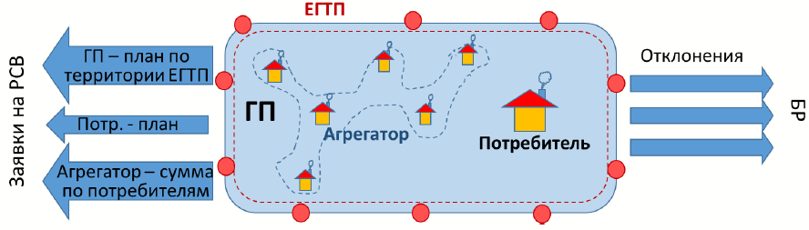

Примеры к разделу 2.6.
(в строке «отклонение ГП» красным цветом обозначен объем отклонения, оплачиваемый по цене БР, а зеленым – по цене РСВ)
Исходные величины | Вар.1 | Вар.2 | Вар.3
План потребления в целом по ГТП ГП, заявленный ГП | 100 | 100 | 100
План потребления, заявленный потребителем | 20 | 20 | 20
Факт в целом по ГТП ГП по «оптовому» ком.учету | 110 | 110 | 110
Факт потребителя – участника ОРЭМ, переданный в КО | 30 | 20 | 15
Расчетные величины
ППП потребителя – участника ОРЭМ (покупка на РСВ) | 20 | 20 | 20
ППП ГП (покупка на РСВ) | 80 | 80 | 80
Факт ГП | 80 | 90 | 95
Отклонение потребителя («+» покупка/ «-» продажа на БР) | +10 | 0 | -5
Отклонение ГП («+» покупка/ «-» продажа на БР) | 0 | +10 | +10+5

  - Участие в торговле мощностью на оптовом рынке
Обязательства по покупке мощности по различным механизмам формируются для покупателей по ЕГТП на основании объемов их фактического пикового потребления по принципам, действующим сегодня для покупателей оптового рынка.Покупка мощности по итогам КОМ и мощности, поставляемой в вынужденном режиме осуществляется на общих основаниях. Также предусмотрена возможность заключения свободных договоров купли-продажи мощности (СДМ) в соответствии с общими принципами.
Покупка мощности по ДПМ покупателями по ЕГТП производится по агентскому договору с гарантирующим поставщиком по схеме комиссии.

  - Дополнительные изменения
    - Сертификаты на электрическую энергию (мощность)
При реализации предложенной модели возникнет спрос на усовершенствование инфраструктуры, обеспечивающей поиск контрагентов и заключение свободных договоров, будут организованы соответствующие биржевые площадки.
Для возможности торговли на биржевых площадках появится необходимость появления стандартных контрактов на покупку электрической энергии и мощности (сертификатов на покупку электрической энергии и мощности).
Объемы покупки электрической энергии по стандартному договору подтверждаются сертификатом, который имеет следующие стандартные условия:
- код ГТП генерации (может быть любая ГТП генерации на оптовом рынке);
- дата начала поставки электрической энергии (может быть выбрана любая дата в будущем);
- срок поставки электрической энергии (от 1 месяца до любого срока);
- объем электрической энергии в час;
- тип графика поставки (пиковый – поставка электрической энергии только в пиковые часы; полупиковый – поставка электрической энергии в пиковые и полупиковые часы; базовый – поставка электрической энергии в каждый час суток равномерно).
Сертификаты выпускаются поставщиками и подлежат обязательной регистрации. Распространение сертификатов может производиться как самими поставщиками, так и трейдерами.
Сертификат подтверждает получение прав собственности на соответствующий объем электрической энергии и мощности в будущем (аналог фьючерсного контракта). Покупка сертификата означает покупку электрической энергии и мощности у поставщика на оптовом рынке и, соответственно, для потребителя на розничном рынке соответствующим образом сокращается объем покупки электроэнергии (мощности) у гарантирующего поставщика. Таким образом, у потребителя появляется возможность не полностью исключить свои взаимоотношения с гарантирующим поставщиком, а только снизить объем покупки за счет объемов, которые потребитель (энергосбытовая компания) сможет купить у оптовой генерации по сертификатам.

Пример
Розничный потребитель купил 100 сертификатов (объем каждого 1 МВт в час) с базовым графиком поставки.
Потребление в ночные часы - 100 МВт в час
Потребление в полупиковые часы – 110 МВт в час
Потребление в пиковые часы – 120 МВт в час
Итого покупка на розничном рынке у Гарантирующего Поставщика возникнет в объеме 10 МВт в час в полупиковые часы и 20 МВт в час в пиковые часы.

    - Аукционы для гарантирующих поставщиков
В целях повышения конкуренции и снижения стоимости электрической энергии и мощности для потребителей возможно внедрить систему при которой гарантирующие поставщики обязаны покупать электрическую энергию через закупочные торги (аукционы).
Закупочные торги для гарантирующих поставщиков представляют собой централизованный аукцион, проводимый организацией коммерческой инфраструктуры оптового рынка. В связи с отсутствием прямой заинтересованности гарантирующего поставщика в снижении цены покупки электроэнергии и мощности на оптовом рынке гарантирующий поставщик не является активным покупателем в этом аукционе и не может повлиять на цену, поэтому основная конкуренция происходит между поставщиками внутри торговых сессий.
Аукцион проводится перед началом года поставки (25% от планового объема потребления) и перед началом месяца поставки (25% от планового объема потребления) по правилам на понижение цены.
Проведение аукционов позволит:
- снизить цену покупки электрической энергии и мощности для гарантирующих поставщиков и, соответственно для розничных потребителей. Снижение цены должно произойти из-за необходимости поставщиков хеджировать риски возможного снижения рыночной цены в будущем;
- повысить конкуренцию на оптовом рынке в силу снижения зависимости финансовых результатов поставщиков от результатов РСВ (более того, поставщик, который реализует всю электроэнергию на аукционе будет заинтересован в снижении цены РСВ для того чтобы покупать необходимый объем электроэнергии на РСВ);
- снизить влияние гарантирующих поставщиков на результаты РСВ.

- Последствия реализации предлагаемых изменений

Возможность участия розничных потребителей в оптовом рынке по ЕГТП откроет для них доступ к новым конкурентным механизмам, к расширению сферы применения современных инструментов биржевой торговли, в том числе на розничных потребителей. Будут возникать как региональные биржи для выбора потребителями энергосбытовой компании, через которую будет производиться покупка электрической энергии и мощности на оптовом рынке, так и федеральные биржевые площадки на которых будут предлагать свои условия (цены) крупные энергосбытовые компании и Поставщики оптового рынка.
В настоящее время на оптовом рынке доля покупателей, не относящихся к населению, в общем объеме потребления, составляет порядка 41% (при этом в основном это крупные потребители: ОК РУСАЛ, РЖД), при этом 59% поставляется гарантирующими поставщиками. По итогам реализации предложенных мероприятий планируется увеличение прямой покупки на оптовом рынке розничными потребителями до 70%. При этом количество участников (не гарантирующих поставщиков) на оптовом рынке в настоящее время составляет 143, что при реализации предложенной модели может увеличиться до 100 тысяч.
В связи с увеличением количества заинтересованных в снижении цены потребителей повысится интерес к такому механизму торговли, как свободные договоры. Появится спрос на усовершенствование инфраструктуры, обеспечивающей поиск контрагентов и заключение свободных договоров, будут организованы соответствующие биржевые площадки. Развитие механизма свободных договоров существенно улучшит конкурентную ситуацию на оптовом рынке.
Возможность самостоятельного участия потребителей в торговле на оптовом рынке приведет к проведению значительной доли платежей за купленную электроэнергию и мощность на оптовом рынке не через перепродавца, а напрямую от покупателя. Учитывая, что на сегодняшний день в ряде случаев нарушения платежной дисциплины на оптовом рынке обусловлены недобросовестными действиями перепродавцов, реализация предлагаемых изменений приведет к улучшению платежной дисциплины.

